C:\Users\Administrador\AppData\Local\Microsoft\Windows\INetCache\Content.Word\slash civitta blue.png

Põltsamaa valla halduspiiride muutmise sotsiaalmajanduslike mõjude analüüs

Sisukord

1. Sissejuhatus 3

2. Rahvastik 4

3. Haridus 9

3.1. Alusharidus 9

3.2. Põhi- ja keskkharidus 10

3.3. Huviharidus 12

4. Sotsiaalvaldkond 14

5. Omavalitsuste tulud, kulud ja investeeringud 18

5.1. Endise Puurmani valla ja Põltsamaa valla kulud ja tulud 18

5.2. Puurmani valla investeeringud enne ühinemist 19

5.3. Põltsamaa valla investeeringud 20

5.4. Põltsamaa valla tehtud kulutused Puurmani piirkonnas 20

5.5. Laenukoormus 21

6. Ühistransport 23

7. Muud teenused 25

8. Küsitlus 26

# Sissejuhatus

2017. aastal toimunud haldusreformi käigus ühinesid Pajusi vald, Puurmani vald, Põltsamaa vald ja Põltsamaa linn. Moodustus uus Põltsamaa vald.

Endise Puurmani valla Altnurga, Jüriküla, Kirikuvalla, Kursi, Laasme, Pikknurme, Tammiku ja Tõrve külade ning Puurmani aleviku elanikud on 21.01.2021 teinud kohaliku omavalitsuse korralduse seaduse § 32 lõike 1 alusel ettepaneku algatada menetlus vallavolikogu otsuse vastuvõtmiseks valla halduspiiride muutmiseks ning nimetatud külade ja aleviku üleandmiseks Põltsamaa valla koosseisust Tartu valla koosseisu Tartumaal.

Võimalike piiride muutmise mõjude hindamiseks on alljärgnevalt analüüsitud halduspiiride muutmise sotsiaalmajanduslikku mõju.

Analüüs keskendub järgmisetele teemadele:

1.1. elanikkonna suurus, paiknemine ja liikumine (külade lõikes) ja vanuseline jaotus koos lähiaja prognoosiga, sh emotsionaalsed aspektid (kuuluvustunne, identiteet jms), mis on otsustamisel suure tähtsusega ning töökohtade pendelränne;

1.2. haridusteenuste tarbimine ja kättesaadavus, võrdlus Tartu vallaga, sh kas piiride muutmine omab teenuste tarbimisele ja võimalikele tarbimismustritele eelduslikult olulist mõju;

1.3. sotsiaaltoetuste ja -teenuste rahaline maht ja kättesaadavus, võrdlus Tartu vallaga, sh kas piiride muutmine omab teenuste tarbimisele ja võimalikele tarbimismustritele eelduslikult olulist mõju;

1.4. omavalitsuse tulud, kulud ning tehtud ja tulevikus vajalikud investeeringud kogu Põltsamaa vallas ja eraldi endise Puurmani valla eelpool nimetatud piirkonnas, võrdlus Tartu vallaga, ühe inimese kohta, sh

a) Puurmani valla investeeringud enne ühinemist (minimaalselt 4 aastat, toetusrahad eraldi välja tooduna);

b) Põltsamaa valla investeeringud, eraldi Puurmani osa välja tooduna peale ühinemist;

c) Põltsamaa valla tehtud kulutused Puurmani piirkonna erinevate projektide koostamiseks objektide kaupa

d) laenu tagasimakse osa suurus, mis antakse lahkumise korral üle Tartu vallale, st

- Puurmani valla laenukoormus enne ühinemist

- ühinenud valla aegsed teostatud investeeringute omafinantseeringud (nt perearstikeskus jt)

1.5. ühistranspordi korraldus;

1.6. muud elanike igapäevaelu mõjutavad olulised teenused, sh esmane perearsti kättesaadavus; kas piiride muutmine muudab eelduslikult asulate ja külade elanike võimalusi kaasa rääkida kohalikus arengus või pärsib seda.

Analüüsis on kasutatud järgmisi andmeallikaid:

* Arengukavad, eelarvestarteegiad, ühinemisleping;
* Statistikaameti amended rahvastiku osa;
* Varasemad tehtud uuringud ja analüüsid;
* EHIS infosüsteem haridusandmete kogumiseks;
* Asjakohane seadusandlus;
* Tellija poolt edastatud andmed.

# Rahvastik

Põltsamaa vald tekkis 2017. aastal haldusreformi käigus, kui ühinesid Põltsamaa linn, Põltsamaa vald, Puurmani vald ja Pajusi vald. Põltsamaa vald asub Jõgevamaal ja on üks kolmest vallast maakonnas. Vald on elanikkonna suuruselt maakonnas teine moodustades 34% kogu maakonna rahvastikust[1]. Põltsamaa vallal on ühine piir Tartu valla, Jõgeva valla, Järva valla, Põhja-Sakala valla ja Viljandi vallaga.

Puurmani piirkond asub Põltsamaa valla kaguosas ning omab piiri ka Tartu vallaga (joonis 1). Puurmani piirkond koosneb 9 asustusüksusest: Puurmani alevik, Pikknurme küla, Laasme küla, Tammiku küla, Tõrve küla, Kursi küla, Kirikuvalla küla, Altnurga küla ja Jüriküla. Joonisel 1 on märgitud Põltsamaa valla osa rohelisega, sellest Puurmani piirkond tumerohelisega ning erinevate asustusüksuste piirid punase joonega. Tartu vald on kujutatud sinisel alal.

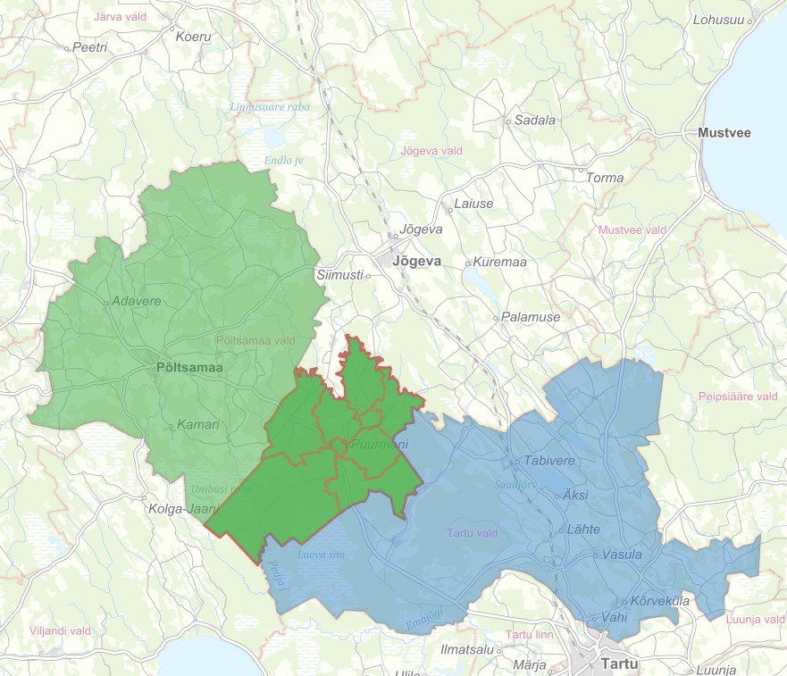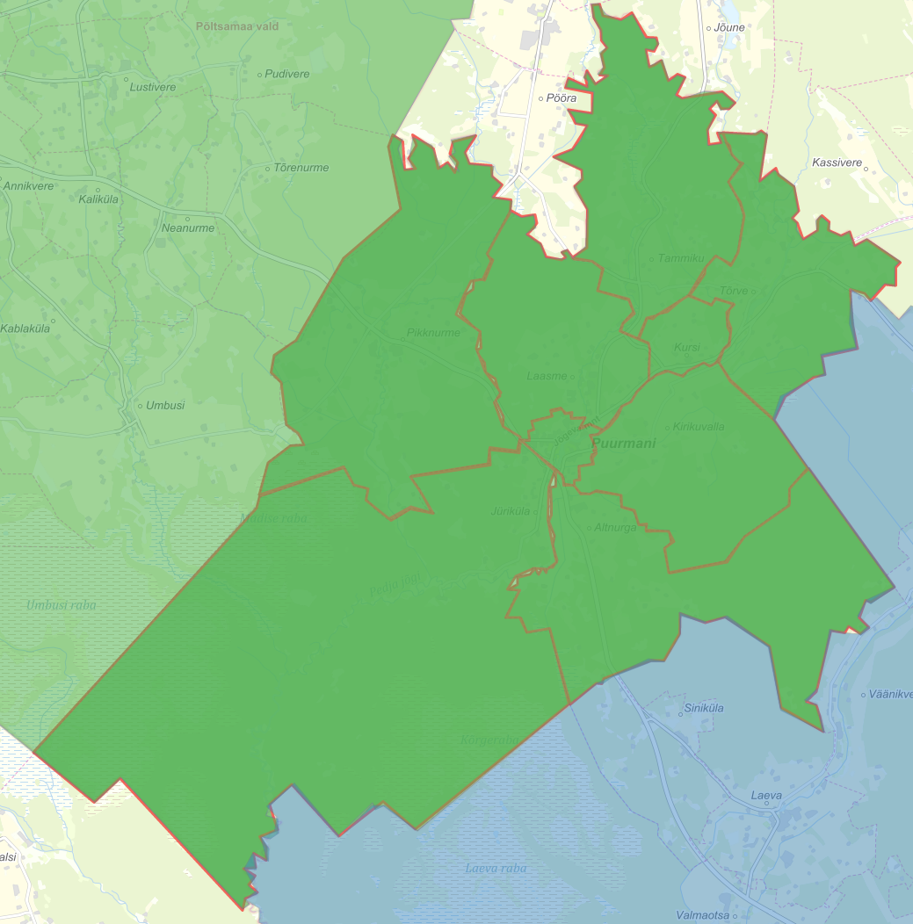

**Põltsamaa vald**

**Tartu vald**

**Puurmani piirkond**

Kirikuvalla

Jüriküla

Altnurga

Pikknurme

Tõrve

Tammiku

Laasme

Kursi

Puurmani

Joonis 1. Puurmani piirkonna külade ja aleviku paiknemine

Järgnevalt on võrreldud Põltsamaa valda tervikuna ja Puurmani piirkonda eraldi aastatel 2017-2020 rahvastiku aspektist. Kasutatud on Statistikaameti andmeid. Põltsamaa vallas elas 2020.aastal 9 685 inimest ning sellest 1 047 ehk 11% Puurmani piirkonnas (tabel 1). Vanusegruppide vaheline proportsioon on Põltsamaa vallas kui ka Puurmani piirkonnas sarnane. Põltsamaa vallas on vanusegrupis 0-14 eluaastat 14.0% elanikonnast, tööealisi 61.5% ja pensioniealisi 24.5%. Puurmani piirkonnas on vanusegrupis 0-14 eluaastat 13.6% elanikkonast, tööealisi 62.8% ja pensioniealisi 23.7%.

|  |  |  |  |  |  |
| --- | --- | --- | --- | --- | --- |
|  |  | **0-14 eluaastat** | **15-64 eluaastat** | **65+ eluaastat** | **Kokku** |
| **Põltsamaa vald** | 2017 | 1 320 | 6 394 | 2 320 | **10 034** |
| 2018 | 1 308 | 6 243 | 2 352 | **9 903** |
| 2019 | 1 328 | 6 087 | 2 337 | **9 752** |
| 2020 | 1 355 | 5 955 | 2 375 | **9 685** |
| **Puurmani piirkond** | 2017 | 143 | 710 | 255 | **1 108** |
| 2018 | 131 | 691 | 253 | **1 075** |
| 2019 | 127 | 672 | 253 | **1 052** |
| 2020 | 142 | 657 | 248 | **1 047** |
| **Tartu vald** | 2017 | 1955 | 6769 | 1688 | **10 233** |
| 2018 | 2084 | 6916 | 1719 | **10 536** |
| 2019 | 2191 | 7062 | 1749 | **10 810** |
| 2020 | 2317 | 7247 | 1787 | **11 162** |

Tabel 1. Põltsamaa valla ja Puurmani piirkonna rahvastik 3 vanusegrupi lõikes aastatel 2017-2020 Statistikaameti andmetel

Võrreldes 2017. aastaga on nii Põltsamaa valla rahvastik tervikuna kui ka Puurmani piirkonna **rahvastik vähenenud**. Küll aga on Puurmani piirkonnas langenud elanikkonna arv kiiremas tempos kui Põltsamaa vallas tervikuna, vastavalt -5.5% ja -3.5% (joonis 2). Kokku on elanikkonna arv vähenenud Põltsamaa vallas 349 inimese võrra ja Puurmani piirkonnas 61 inimese võrra. See tähendab, et 17% kogu valla elanikkonna langusest on toimunud Puurmani piirkonnas.

Tartu vallas on elanike arv kõikides vanusegruppides kasvanud.

Joonis 2. Põltsamaa valla ja Puurmani piirkonna rahvastiku muutus võrreldes 2017. aastaga

Aastatel 2017-2020 on Põltsamaa vallas laste arv kasvanud 2.7% ehk 35 võrra (joonis 3). Samal ajal on Puurmani piirkonna laste arv summaarselt vähenenud 1 lapse võrra, kuigi perioodi jooksul on toimunud nii laste arvu langus kui ka taastumine samale tasemele. Suurim langus on toimunud tööealiste vanusegrupis, kus Põltsamaa vallas on langus onud -6.9% ehk 439 võrra ja Puurmani piirkonnas -7.5% (53 võrra). Pensioniealiste vanusegrupis on sarnaselt laste vanusegrupiga Põltsamaa vallas tervikuna inimeste arv kasvanud 2.4% (55 inimest). Seevastu on Puurmani piirkonnas pensioniealiste arv langenud 2.7% võrra (7 inimest).

Joonis 3. põltsamaa valla ja puurmani piirkonna rahvastiku muutus 3 vanusegrupi lõikes aastatel 2017-2020.

Järgnevalt on välja toodud Puurmani piirkonna külade ja aleviku elanikkonna suurused ja muutused aastatel 2017-2020 (tabel 2).

|  |  |  |  |  |  |
| --- | --- | --- | --- | --- | --- |
|  | **2017** | **2018** | **2019** | **2020** | **Muutus võrreldes 2017. aastaga** |
| Puurmani alevik | 515 | 499 | 494 | 491 | -24 |
| Pikknurme | 177 | 165 | 159 | 157 | -20 |
| Laasme | 72 | 76 | 75 | 73 | +1 |
| Tõrve | 63 | 63 | 65 | 69 | +6 |
| Jüriküla | 67 | 67 | 67 | 67 | 0 |
| Tammiku | 58 | 57 | 58 | 58 | 0 |
| Altnurga | 73 | 64 | 58 | 56 | -17 |
| Kursi | 51 | 55 | 51 | 54 | 3 |
| Kirikuvalla | 32 | 29 | 25 | 22 | -10 |
| **Kokku** | **1 108** | **1 075** | **1 052** | **1 047** | **-61** |

Tabel 2. Puurmanni piirkonna külade ja aleviku rahavastiku suurus aastatel 2017-2020.

Puurmani piirkonnas asub pea pool elanikkonnast (47%) Puurmani alevikus (joonis 4). Lisaks alevikule on üheks suuremaks asustusüksuseks Pikknurme küla. Teised asustusüksused moodustavad kokku 38% kogu Puurmani piirkonna elanikkonnast.

Joonis 4. Puurmani piirkonna külade ja aleviku rahvastiku osakaal kogu puurmanni rahvastikust 2020. aastal

Puurmani alevikus on langus olnud võrreldes 2017. aastaga -4.7% (24 võrra), Pikknurme külas -11.3% (20 võrra), Altnurga külas umbes neljandik ehk -23.3% (17 võrra) ja Kirikuvalla külas umbes kolmandik ehk -31.3% (10 võrra) (joonis 5). Suurimat langust kandnud Altnurga ja Kirikuvalla külad on Tartu valla poolsed külad. Laasme külas, Tammiku külas ja Jürikülas on rahvastiku suurus jäänud praktiliselt samaks. Tõrve ja Kursi külas on elanikkond suurenenud vastavalt 9.5% (6 võrra) ja 5.9% (3 võrra).

Joonis 5. Puurmani piirkonna külade ja aleviku rahvastiku muutus % 2020. aastal võrreldes 2017. aastaga

Järgnevalt on toodud 10 aasta perspektiivis rahvastikuprognoos Põltsamaa vallas ja Puurmani piirkonnas. Prognoosi koostamisel on toetutud “Põltsamaa Vallavalitsuse ja selle hallatavate asutuste optimaalse piirkondliku struktuuri kujundamine” dokumendile[2]. Elanikkonna arvu numbrid võivad erineda selle ja eelnimetatud analüüsi osas erinevate alusandmete kasutamisest tulenevalt. Eelnimetatud analüüsi kohaselt väheneb Põltsamaa valla rahvastik 2020-2025 keskmiselt 1.63% aastas ning perioodil 2025-2030 keskmiselt 1.84% aastas. Siinkohal on kohandatud samu näitajaid ka Puurmani piirkonnale prognoosimaks rahvastiku muutust. Prognoosi kohaselt väheneb 2025. aastaks nii Põltsamaa valla kui ka Puurmani piirkonna rahvastik -7.9% ja 2030. aastaks -16.1% (joonis 6). Peamine langus tuleb tööealise rahvastiku vähenemisest, samuti väheneb ka laste arv, kuid seejuures püsib eakate arv võrdlemisi stabiilsena2.

Joonis 6. Põltsamaa valla ja Puurmani piirkonna rahvastikuprognoos 2020-2030

Joonis 7 illustreerib töörännet Põltsamaa vallast. 59% (2568 hõivatut) Põltsamaa valla tööturul hõivatutest töötab Põltsamaa vallas. Ülejäänud hõivatute töökoht asub mõnes teises omavalitsusüksuses. Kokku on 33 omavalitsusüksust, kus hõivatu elab Põltsamaa vallas, kuid töötab mõne teise omavalitsusüksuse piirkonnas. Kõige suurem tööränne vallast välja toimub Tallinna suunal, kus asub 11% (475) hõivatute töökoht. 9% (405) hõivatute töökoht asub Tartu linnas ja 2% (93) oma Tartu vallas. Seejuures vastukaaluks asub 0.6% (66) Tartu valla tööturul hõivatu töökoht Põltsamaa vallas. Jõgeva vallas töötab 6% (265) Põltsamaa valla elanikest ja Järva vallas 2% (103). Ülejäänud omavalitsused moodustavad 11% (453).

Joonis 7. Tööränne Põltsamaa vallast 2020. aastal (statistikaamet)

**Kokkuvõttes** moodustab Puurmani piirkonna elanike arv 11% Põltsamaa valla elanikkonnast. Kuigi Puurmani piirkonnas on langustrend olnud paari protsendipunkti võrra suurem, on elanikkonna vähenemine suhteliselt stabiilne kogu vallas. Eelkõige mõjutab elanike arvu tööealiste elanike lahkumine suurematesse tõmbekeskustesse (Tallinn, Tartu).

Tööealise elanikkonna lahkumist piirkonnast ei muudaks tõenäoliselt ka Puurmani piirkonna liitumine Tartu vallaga, kuna Tartu vald ei ole töörände põhiliseks sihtpunktiks. Kasvab eakate arv piirkonnas.

Elanike arvu langus teeb keeruliseks piirkonnas kvaliteetsete teenuste pakkumise tagamise, sh ühistransport ja haridusteenused.

# Haridus

Järgnevalt keskendutakse Põltsamaa valla, Puurmani piirkonna ja Tartu valla haridusvaldkonna hetkeolukorrale ja arengutele. Haridusvaldkonnast ülevaate andmisel lähtutakse kolmesest jaotusest – alusharidus, põhi- ja keskkharidus ning huviharidus.

## Alusharidus

**Põltsamaa vallas** tegutseb kaheksa alusharidust pakkuvat asutust. Neist viis on ühend lasteaiast ja koolist (Adavere Põhikool, Aidu Lasteaed-Algkool, Esku-Kamari Kool, Lustivere Põhikool, Pisisaare Algkool). Kolm asutust pakuvad ainult alusharidust (Puurmani Lasteaed Siilipesa, Põltsamaa Lasteaed MARI ja Põltsamaa Lasteaed Tõruke).

**Tartu vallas** on viis lasteaeda ja kõik on keskendunud ainult alusharidusele (Kõrveküla Lasteaed Päikeseratas, Laeva Lasteaed, Lähte Lasteaed, Tabivere Lasteaed ja Raadi Lasteaed Ripsik). Viimane alustas laste vastuvõtmist 2019/20 õppeaastal.[3]

Viimase viie aastaga on Põltsamaa valla laste arv lasteaedades langenud 9% ehk 45 lapse võrra (joonis 8). Seevastu on Tartu vallas laste arv lasteaedades kasvanud kolmandiku võrra. Õppeaastatel 2019/20 ja 2020/21 tuleb suur osa kasvust Raadi Lasteaia Ripsik avamisest. Tabivere Lasteaias on laste arv kasvanud 28% ehk 100-lt 128-ni viimase viie aastaga.

Joonis 8. Laste arv Põltsamaa ja Tartu valla lasteaedades 2016/17-2020/21 (EHIS)

Puurmani Lasteaias Siilipesa on viimase viie aastaga laste arv vähenenud 19 võrra (joonis 9) tulenevalt Saduküla piirkonna liitumisest Jõgeva vallaga ja seeläbi ka Saduküla rühma lahkumisega Siilipesa lasteaiast. See moodustab 42% laste arvu kahanemisest Põltsamaa valla lasteaedades. 2019/20 õppeaastal käis Puurmani piirkonnas elavast 49-st lapsest 44 Puurmani Lasteaias Siilipesa, 4 mujal Põltsamaa vallas ja 1 väljaspool Põltsamaa valda2. Kohatasu Siilipesa lasteaias on 35 eurot kuus. Tartu valla lasteaedades on kohatasu seotud töötasu alammääraga (alates 2018.aastast 8%) ning hetkel kehtiv vanemate poolt makstav kohatasu suurus on 46,72 eurot.

Joonis 9. Laste arv Puurmani Lasteaias Siilipesa 2016/17-2020/21 (EHIS)

Joonisel 10 on toodud välja Põltsamaa ja Tartu valdade alusharidust pakkuvad asutused ning nende kaugused Puurmani alevikust. See joonis annab ülevaate, kui kaugel on võrreldavate valdade lasteaiad Puurmanist. Lähimad alusharidust pakkuvad asutused Puurmani alevikule peale Puurmani Lasteaia Siilipesa on Laeva Lasteaed, mis asub Tartu vallas ja on 13km kaugusel, ja Lustivere Põhikool, mis asub Põltsamaa vallas ja on 18km kaugusel. Tabivere Lasteaed ning Põltsamaa Lasteaiad MARI ja Tõruke on üldjoontes sama kaugel Puurmani alevikust. Tartu valla suurimad lasteaiad laste arvu järgi Raadi Lasteaed Ripsik ja Kõrveküla Lasteaed Päikeseratas on kõige kaugemal Puurmanist.

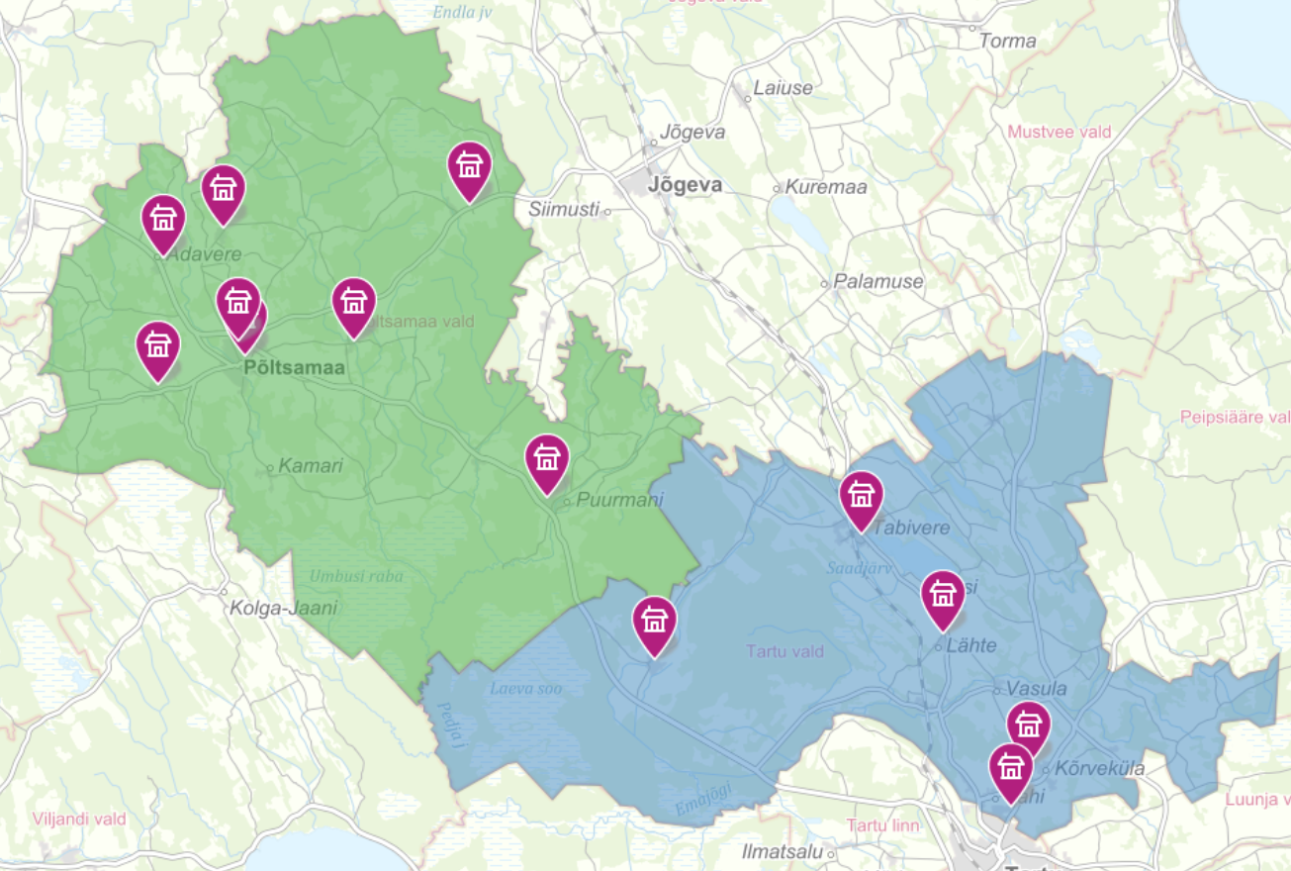

**Esku-Kamari (28km)**

**Puurmani**

**Adavere (30km)**

**Pisisaare (30km)**

**Aidu (28km)**

**Lustivere (18km)**

**Põltsamaa Tõruke (24km) ja MARI (23km)**

**Laeva (13km)**

**Tabivere (23km)**

**Lähte (31km)**

**Kõrveküla (41km)**

**Raadi (43km)**

Joonis 10. Põltsamaa ja Tartu valla lasteaedade kaugus Puurmani Alevikust

## Põhi- ja keskkharidus

Põltsamaa vallas tegutseb seitse põhi- ja/või keskharidust pakkuvat asutust. Nendeks on Adavere Põhikool (1.-9. klass), Aidu Lasteaed-Algkool (1.-4. klass), Esku-Kamari Kool (1.-6. klass), Lustivere Põhikool (1.-9. klass), Pisisaare Algkool (1.-6. klass), Puurmani Mõisakool (1.-9. klass) ja Põltsamaa Ühisgümnaasium (1.-12. klass). Seega pakuvad kuus asutust täies või osalises mahus põhiharidust ja üks asutus lisaks põhiharidusele ka keskkharidust.2 Tartu vallas on viis põhi- ja/või keskkharidust pakkuvat asutust. Nendeks on J. V. Veski nim Maarja-Magdaleena Põhikool (1.-9. klass[4]), Kõrveküla Põhikool (1.-9. klass[5]), Laeva Põhikool (1.-9. klass[6]), Tabivere Põhikool (1.-9. klass[7]) ja Lähte Ühisgümnaasium (1.-12. klass[8]). Sarnaselt Põltsamaa vallale tegutseb Tartu vallas üks kool, mis pakub nii põhi- kui ka keskkharidust.

Põltsamaa vallas on põhi- ja keskharidust omandavate õpilaste arv viimase viie aasta jooksul vähenenud 6% ehk 58 õpilase võrra (joonis 11). Langus on tulnud Põltsamaa linnast väljaspool asuvatest koolidest v.a Aidu Lasteaed-Algkool. Samal ajal on Põltsamaa Ühisgümnaasiumi õpilaste arv natukene tõusnud. Kasvu veab kooli põhikooliosa, kus on õpilaste arv tõusnud viie aasta jooksul 55 võrra. Seejuures on langenud gümnaasiumiosa õpilaste hulk 42 võrra. Tartu valla koolides on õpilaste arv tõusnud 17% ehk 185 õpilase võrra. Kõrveküla põhikool on viimase viie aasta jooksul kasvanud 164 õpilase võrra. Ülejäänud Tartu valla koolides on õpilaste arv veidi tõusnud või langenud. Lähte Ühisgümnaasiumis on põhi- ja keskharidust omandavate õpilaste arv jäänud samale tasemele viimase viie aasta jooksul.

Joonis 11. Õpilaste arv Põltsamaa ja Tartu valla Põhi- ja keskkoolides 2016/17-2020/21 (EHIS)

Puurmani Mõisakooli õpilaste arv on viimase viie aasta jooksul 9 võrra langenud (joonis 12). Lisaks on Põltsamaa vallas laste arv langenud Lustivere Põhikoolis, kus on õpilaste arv kahanenud 71-lt 60-le ja Esku-Kamari koolis, kus on õpilaste hulk kahanenud 35-lt 10-le. 2019/20 õppeaastal õppis 76-st Puurmani piirkonna õpilasest 66 Puurmani Mõisakoolis, üks laps teises valla koolis ja 9 last väljaspool valda2.

Joonis 12. Õpilaste arv Puurmani mõisakoolis 2016/17-2020/21 (EHIS)

Joonisel 13 on märgitud Põltsamaa ja Tartu valdades põhi- ja keskharidust pakkuvad asutused ja nende kaugused Puurmani alevikust. Lähim põhikool Puurmani alevikule peale Puurmani Mõisakooli on Laeva Põhikool (13km) ja Lustivere Põhikool (18km). Tabivere Põhikool (23km) ja Põltsamaa Ühisgümnaasium (23km) on sarnasel kaugel Puurmani alevikust. Seejuures on lähim keskharidust pakkuv kool Puurmani alevikule Põltsamaa Ühisgümnaasium. Teine lähim kool oleks Tartu vallas Lähte Ühisgümnaasium (31km).

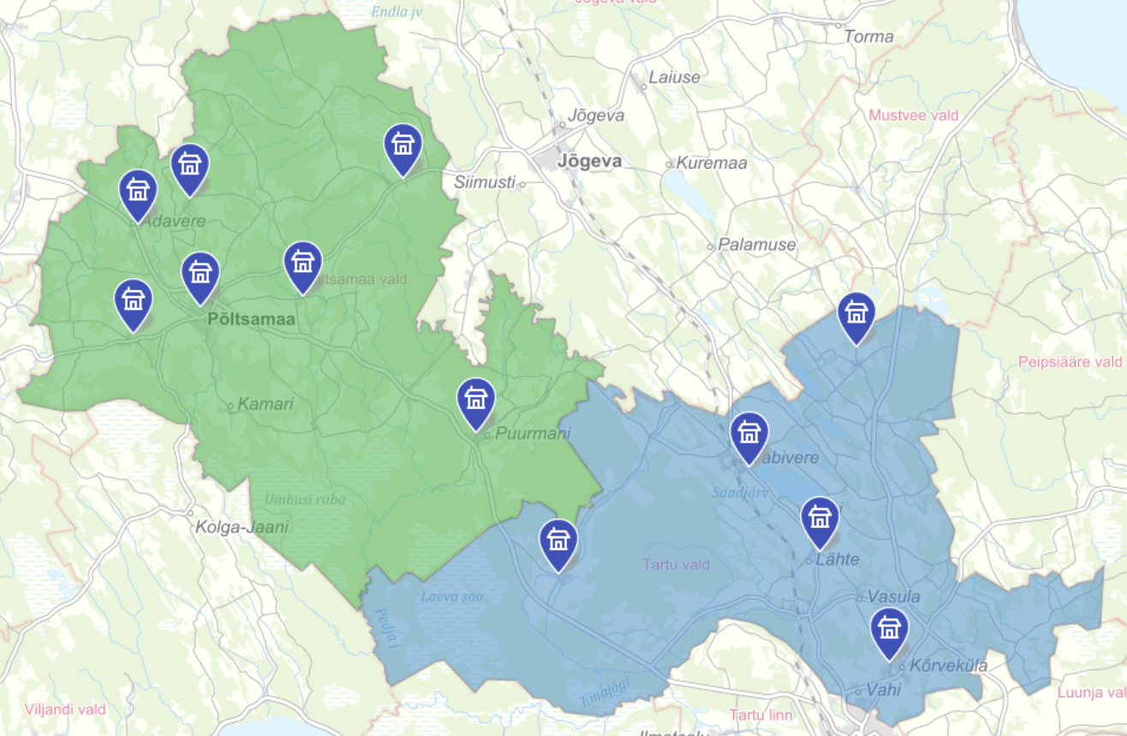

**Esku-Kamari (28km)**

**Puurmani**

**Adavere (30km)**

**Pisisaare (30km)**

**Aidu (28km)**

**Lustivere (18km)**

**Laeva (13km)**

**Tabivere (23km)**

**Lähte (31km)**

**Kõrveküla (41km)**

**Maarja-Magdaleena (35km)**

**Põltsamaa (23km)**

Joonis 13. Põltsamaa ja Tartu valla Põhi- ja Keskkoolide kaugus Puurmani Alevikust

## Huviharidus

Põltsamaa vallas on 3 huvikooli: Põltsamaa Kunstikool, Põltsamaa Muusikakool, Põltsamaa Spordikool. Tartu vallas on samuti 3 huvikooli: Tabivere Huvikool, Tartu Valla Muusikakool, Tartu Valla Spordikool. Seejuures ei ole Tartu vallas eraldi kunstikooli. Mõlemas vallas on huvikoolide õpilaste arv viimase viie aasta jooksul veidi kasvanud (joonis 14).

Joonis 14. Õpilaste arv Põltsamaa ja tartu valla huvikoolides 2016/17-2020/21 (EHIS)

Põltsamaa Spordikooli õpilaste arv on aastate jooksul tõusnud, kuid viimasel õppeaastal langenud tagasi viie aasta tagusele tasemele (tabel 3). Põltsamaa Muusikakool on kasvatanud aastate jooksul oma õpilaskonda. Põltsamaa Kunstikoolis on õpilaste arv vähenenud. Tartu Valla Spordikoolis on õpilaste arv samuti vähenenud, kuid Tartu Valla Muusikakoolis on õpilaste arv veidi tõusnud. Tabivere Huvikoolis on seevastu toimunud oluline kasv (39%) viie aasta jooksul.

|  |  |  |  |  |  |  |
| --- | --- | --- | --- | --- | --- | --- |
|  | **Huvikool** | **2016/17** | **2017/18** | **2018/19** | **2019/20** | **2020/21** |
| **Põltsamaa vald** | Põltsamaa Kunstikool | 64 | 47 | 50 | 55 | 53 |
| Põltsamaa Muusikakool | 166 | 185 | 198 | 193 | 199 |
| SA Põltsamaa Sport Spordikool | 195 | 208 | 206 | 220 | 198 |
| **Tartu vald** | Tabivere Huvikool | 76 | 95 | 116 | 150 | 125 |
| Tartu Valla Muusikakool | 80 | 87 | 85 | 91 | 92 |
| Tartu Valla Spordikool | 339 | 291 | 283 | 320 | 327 |

Tabel 3. Õpilaste arv Põltsamaa ja tartu valla huvikoolides 2016/17-2020/21 (EHIS)

Joonisel 15 on paigutatud Põltsamaa ja Tartu valdade huvikoolid kaardile ning seejuures ka märgitud kaugus Puurmani alevikust. Põltsamaa huvikoolid asuvad kõik Põltsamaa linnas ja nende distants Puurmani alevikust on 23km. Tartu valla huvikoolid on seejuures jaotunud eraldi vallas. Puurmanile kõige lähedamal on Tabivere Huvikool (23km).

Joonis 15. Põltsamaa ja Tartu Huvikoolide kaugus Puurmani Alevikust

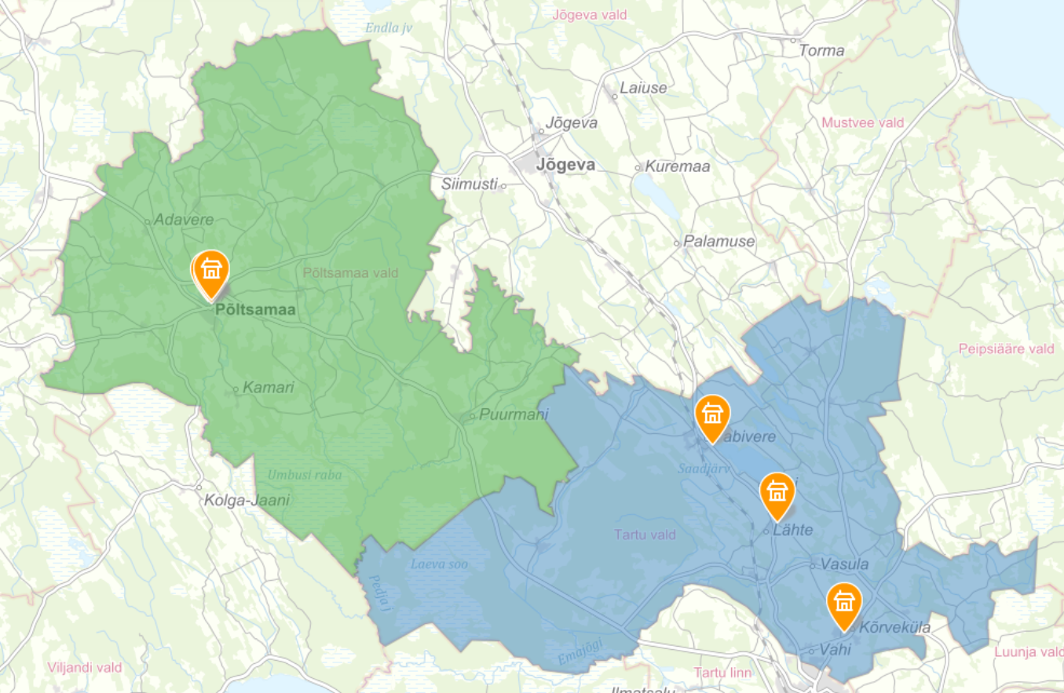

**Tabivere Huvikool (23km)**

**Tartu Valla Spordikool (32km)**

**Tartu Valla Muusikakool (42km)**

**Põltsamaa Kunstikool (23km)**

**Põltsamaa Muusikakool (23km)**

**Põltsamaa Spordikool (23km)**

**Puurmani**

**Kokkuvõttes** on pakutakse Puurmani piirkonnas nii alus- kui ka põhiharidust ning enamus piirkonna lapsi kasutab kodulähedasi teenuseid. Gümnaasiumi hariduse saamiseks on lähimad kohad Põltsamaal ja Lähtel.

Lasteaia laste arv on Põltsamaa vallas viimase viie aasta jooksul vähenenud, kuid viimase kahe aasta jooksul stabiliseerunud. Üks enim lapsi kaotanud lasteaedadest on Puurmani lasteaed Siilipesa, mida mõjutas haldusreformi tulemusena Jõgeva vallaga liitunud piirkonna lahkumine. Põhi- ja keskharidust omandavate laste arv on samuti vähenenud ja seda eelkõige Põltsamaa linnast väljaspool asuvates koolides. Põltsamaa Ühisgümnaasiumis on laste arv pigem kasvanud, kuigi kasvu veab põhikooli osa. Puurmani Mõisakooli laste arv on langenud, kuid võrreldes teiste väljaspool Põltsamaa linna asuvate koolidega on langus olnud väiksem ja laste arv koolis pigem stabiilne.

Tartu vallas on laste arv nii lasteaedades kui ka põhi- ja keskkooli tasemel tõusnud. Samuti on tõusnud kogu Tartu valla elanike arv. Suurimaks mõjuteguriks on asjaolu, et suurem osa töökohti asuvad Tartu linnas, kuid elukohaks valitakse linnalähedased alad nii soodsamate eluaseme soetamiskulude kui ka maalähedasema elustiili eelistamise tõttu. Samas soovitakse põhilisi teenuseid tarbida võimalikult kodu lähedal, sh haridusteenuseid.

Huvihariduse tarbimine on Põltsamaa ja Tartu vallas sarnaselt kasvanud või püsinud stabiilsena. Jätkuvalt populaarsed on muusikakoolide teenused. Spordikoolide teenuste kasutajate arv on püsinud stabiilsena. Huvikoolide teenuste kasutamist mõjutavad nii laste arv koolis kui ka teenuste valik.

Puurmani piirkonnast asuvad teised haridusteenuste pakkujad nii Põltsamaa kui ka Tartu vallas üsna sarnastel kaugustel. Peale Puurmani Mõisakooli ja Siilipesa lasteaia on lähim lasteaed ja kool Laevas. Lähim gümnaasium on Põltsamaal. Huvihariduse pakkumise seisukohalt on suurem valik Põltsamaal, Tartu valla lähim huvihariduse pakkuja on Tabiveres.

Puurmani piirkonna liitumisel Tartu vallaga ei muutuks oluliselt haridusteenuste kättesaadavus. Jätkuvalt on lähim võimalus teenust saada Puurmanis. Distantsi mõttes on enim mõjutatud gümnaasiumi hariduse (Põltsamaa Ühisgümnaasium on lähemal kui Lähte ühisgümnaasium) ning huvihariduse kättesaadavus (Tartu valla muusikakool ja spordikool asuvad kaugemal kui Põltsamaa huvikoolid), samas on tavaline praktika omavalitsustel toetada ka teises omavalitsuses koolis käivaid lapsi. Oluliselt muutuks lasteaia kohatasu suurus (35-lt eurolt 46,72-le), sest Tartu vallas on kohatasu seotud alampalgaga.

Puurmani liitumisel Tartu vallaga on Põltsamaa ja Tartu vallal vajalik vaadata üle kokkulepped laste hariduse pearahade hüvitamise osas (eelkõige puudutab see huviharidust, mille kättesaadavus on Puurmani piirkonna lastele mugavam Põltsamaal).

# Sotsiaalvaldkond

Kohalikud omavalitsused on sotsiaalhoolekande seaduse alusel kohustatud pakkuma 13 sotsiaalteenust. Lisaks neile pakub Põltsamaa vald viipekeele tõlketeenust, päevakeskuse teenust, toiduabi, perelepitusteenust, eluaseme kohandamist, saunateenust ja pesupesemisteenust[9]. Põltsamaa vallas tegutseb asutusena päevakeskus, mis asub nii Põltsamaa linnas kui ka Adavere alevikus. Tartu vallas on samuti üks päevakeskus, mis tegutseb kahes kohas: Maarja-Magdaleena külas ja Tabivere alevikus[10].

Järgnevalt on toodud erinevad toetused Põltsamaa vallas ja Tartu vallas (tabel 4). Mitmete toetuste suurused sõltuvad erinevatest teguritest, mistõttu ei ole nende absoluutsummat võimalik välja tuua. Sel juhul on on märgitud toetuse olemasolu.

|  |  |  |
| --- | --- | --- |
| **Toetuse liik** | **Põltsamaa vald** | **Tartu vald** |
| Sünnitoetus | 400 € | 512 € |
| Lasteaia ja lastehoiu kohatasu toetus | olemas | olemas |
| Kooli alustamise toetus | 100 € | 100 € |
| Koolitoetus | olemas | kuni 100 € aastas |
| Koolisõidutoetus | osutatakse vastavalt vajadusele (haridusosakond) | kuni 600 € õppeaastas |
| Laste prillitoetus | olemas | osutatakse tervisetoetuse raames |
| Lapse toiduraha katmise toetus | teenus puudub | kuni 2 € päevas |
| Toetused lastega peredele | osutatakse koolitoetusena, tervisetoetusena, täiendava sotsiaaltoetusena | kuni 400 € aastas |
| Toimetulekutoetus | olemas | olemas |
| Toetus raske majandusliku olukorra puhul | osutatakse täiendava sotsiaaltoetuse osana | kuni 500 € aastas |
| Asendushoolduselt elluastuja toetus | 600 € | osutatakse vajadusel järelhooldusteenuse raames (500€ kuus) |
| Tervisetoetus | olemas | kuni 300 € aastas |
| Hooldajatoetus | olemas | hooldaja toetus täiskasvanud - 30/60 €; laste hooldaja toetus - 80/100/150 € |
| Täiendav sotsiaaltoetus | olemas | olemas |
| Erakorraline toetus | olemas | teenus puudub |
| Vältimatu sotsiaalabi toetus | olemas | olemas |
| Häirenupu toetus | olemas | teenus puudub |
| Kriisiabi | osutatakse vältimatu sotsiaalabi raames | kuni 5 000 € |
| Ravimitoetus | teenus puudub | kuni 50 € aastas |
| Hapniku tootmiseks vajaliku elektri kompenseerimine | teenus puudub | 50 € kvartalis |
| Viipekeeleteenuse toetus | olemas | kuni 150 € kvartalis |
| Küttetoetus | teenus puudub | kuni 165 € leibkonna kohta aastas |
| Matusetoetus | 250 € | 250 € |

Tabel 4. Põltsamaa valla ja Tartu valla sotsiaaltoetused9,[11]

Mõlemas vallas on sarnaseid kui ka erinevaid toetusi, sealhulgas võivad mõnede toetuste nimetused erinevad olla, kuid sisult sarnaneda. Tartu vallas on toetuste suurused või ülempiirid täpsemalt välja toodud, Põltsamaal vallas on toetused laiema spektriga ja sisaldavad endas mitmeid erinevaid toetusi. Kolme toetuse osas on võimalik otseselt võrrelda suuruste erinevust – sünnitoetus, kooli alustamise toetus ja matusetoetus. Kaks neist on võrdse suurusega, kuid sünnitoetus on Tartu vallas orienteeruvalt neljandiku võrra kõrgem.

Joonisel 16 on toodud sotsiaaltoetuste saajad Põltsamaa vallas ja Tartu vallas 2018.-2020. aastatel Sotsiaalkindlustusameti andmetel. Mõlemas vallas on toetuse saajate arv vähenenud. Seejuures Põltsamaa vallas 20% ja Tartu vallas 31%.

Joonis 16. Põltsamaa vallas ja Tartu vallas sotsiaaltoetuste saajad 2018-20 (Sotsiaalkindlustusamet)[12]

Joonis 17 on esitletud sotsiaaltoetuste mahtu eurodes aastatel 2018.-2020 (Sotsiaalkindlustusameti andmed). Kuigi toetuste saajaid on Põltsamaa vallas vähem, siis toetuste rahaline kogumaht on suurem kui Tartu vallas. Põltsamaa vallas on toetuste rahaline maht jõudsalt kasvanud ning võrreldes 2018. aastaga 76%. Seejuures Tartu valla sotsiaaltoetuste rahaline maht on jäänud stabiilsemaks kolme aasta vältel.

Joonis 17. Põltsamaa valla ja tartu valla sotsiaaltoetuste kogusumma eurodes 2018-20 (sotsiaalkindlustusamet)12

Suur osa Põltsamaa valla toetuste rahalise mahu kasvust on tulnud hooldekodutoetuse järsust tõusust, sest tõusnud on ka üldhooldusteenuse klientide arv. Viimase kahe aasta jooksul on juurde tulnud ööpäevaringsel erihoolekandel olnud kliendid, keda Sotisiaalkindlustusamet hindas ümber üldhooldusteenuse saajaks. Selliseid isikuid oli 2020. aasta lõpus 22 ja kulu neile aastas ca 140 000 eurot. 2020. aastal moodustas hooldekodutoetus 80% kogu toetuste mahust ehk 387 485€. Järgneb 6% matusetoetus ja 5% sünnitoetus ehk vastavalt 29 039 € ja 25 000€. Seejuures 2020. aastal moodustas Tartu valla kogu sotsiaaltoetuste rahalisest mahust suurima osa sünnitoetus 43% ehk 88 242€. Järgnesid matusetoetus 12% ja erakorralise olukorra toetus 8% ehk vastavalt 25 000 € ja 17 289€.

**Kokkuvõttes** pakuvad nii Põltsamaa kui ja Tartu vald vastavalt sotsiaalhoolekande seadusele elanikele erinevaid sotsiaaltoetusi vastavalt nende vajadustele. Võrreldes 2019.aasta[13] toetuste väljamakseid toetuste saajate ja elanike arvu suhtena sotsiaaltoetusena makstavasse summasse, oli keskmine toetuse summa toetuse saaja kohta Põltsamaa vallas 592 eurot ja elanike arvu kohta 38,5 eurot. Tartu vallas on vastavad suhtarvud 233€ ja 24 eurot. Teatud Tartu valla toetusmäärad on kõrgemad kui Põltsamaa vallas (nt sünnitoetus), samas ei ole kõik teenused valdade võrdluses ühetaolised, et neid võrrelda.

Põltsamaa valla sotsiaaltoetuste koormus on rohkem kui kaks korda suurem kui Tartu vallas. Seda mõjutab paljuski Tartu kui tõmbekeskuse lähedus või kaugus, mis mõjutab oluliselt inimeste elatustaset. Puurmani piirkonna oletuslikul liitumisel Tartu vallaga toetuste struktuur teatud määral muutub, samas ei pruugi muutuda Puurmani piirkonna elanike vajadused toetuste järele. Seega on oluline omada ülevaadet, kas ja kuidas muutuvad Puurmani piirkonna toetusvajadused tulevikus ning kas liitumine Tartu vallaga vähendab piirkonnas toetusvajadust ja tõstab toimetuleku piiri.

# Omavalitsuste tulud, kulud ja investeeringud

## Endise Puurmani valla ja Põltsamaa valla kulud ja tulud

Võrreldes Puurmani valla 2015-2017.a ja 2018-2020.a Põltsamaa valla tegevustulusid ja tegevuskulusid elaniku kohta, siis kasvanud on tegevuskulud, sh tööjõukulud. Samas on oluliselt kasvanud ka maksutulud. Langus on tekkinud saadud toetuste osas, sest 2015. aastal oli Puurmani vallal erandkordselt suur saadud toetus (2,45 mln eurot). Tuleb arvestada, et ühinemisjärgsed ümberkorraldused muutsid ühinenud omavalitsuse kulude struktuuri ning seetõttu on võrdlus hinnanguline.

Joonis 18. Puurmani valla 2015-2017 ja Põltsamaa valla 2018-2020 keskmised tegevustulud ja tegevuskulud elaniku kohta (2020. aasta hindades)[14]

Allikas: Saldoandmike infosüsteemi (saldo.rtk.ee)

Tabel 5. Puurmani valla 2015-2017 ja Põltsamaa valla 2018-2020 tegevustulud ja tegevuskulud (2020. aasta hindades)

|  |  |  |  |  |  |  |
| --- | --- | --- | --- | --- | --- | --- |
|  | **2015** | **2016** | **2017** | **2018** | **2019** | **2020** |
|  | **Puurmani vald** | | | **Põltsamaa vald** | | |
| Tegevustulud | 3 733 606 | 1 757 499 | 1 911 934 | 15 970 792 | 15 938 960 | 16 411 983 |
| Tegevustulud elaniku kohta | 2 684 | 1 165 | 1 282 | 1 613 | 1 634 | 1 695 |
| Maksutulud | 960 201 | 997 585 | 1 061 733 | 7 510 077 | 7 794 313 | 8 017 432 |
| Maksutulud elaniku kohta | 690 | 661 | 712 | 758 | 799 | 828 |
| Saadud toetused | 2 681 438 | 664 902 | 728 396 | 7 199 533 | 6 803 475 | 7 042 622 |
| Saadud toetused elaniku kohta | 1 928 | 441 | 489 | 727 | 698 | 727 |
| Aruandeperioodi tulem | 1 614 077 | -150 347 | -488 673 | 188 074 | -1 088 927 | 387 752 |
| Aruandeperioodi tulem elaniku kohta | 1 160 | -100 | -328 | 19 | -112 | 40 |
| Tegevuskulud | 2 108 632 | 1 895 431 | 2 390 656 | 15 734 062 | 16 975 936 | 15 978 499 |
| Tegevuskulud elaniku kohta | 1 516 | 1 256 | 1 603 | 1 589 | 1 741 | 1 650 |
| Tööjõukulud | 793 091 | 836 428 | 884 109 | 8 033 040 | 8 389 560 | 8 734 759 |
| Tööjõukulud elaniku kohta | 570 | 554 | 593 | 811 | 860 | 902 |
| Majandamiskulud | 524 241 | 580 152 | 508 634 | 3 562 805 | 3 615 293 | 3 207 522 |
| Majandamiskulud elaniku kohta | 377 | 384 | 341 | 360 | 371 | 331 |

Allikas: Saldoandmike infosüsteemi (saldo.rtk.ee)

## Puurmani valla investeeringud enne ühinemist

Perioodil 2014-2017 olid Puurmani valla suurimad investeeringud kultuurimaja ehitus ja kalapääsu rajamine. Kultuurimaja ehitust toetas Ettevõtluse Arendamise Sihtasutus (EAS) 80% ulatuses ning kalapääsu rajamist toetas täielikult Keskkonnainvesteeringute Keskus (KIK). Samuti on 2017. aastal ühinemistoetuste abil renoveeritud vallateid.

Ilma toetusteta jäid Puurmani valla investeeringute omaosalus sel perioodil 30 000 ja 230 000 euro vahele. Nelja aasta keskmine investeeringute omaosalus oli 68 eurot inimese kohta.

Tabel 6. Puurmani valla investeeringud enne ühinemist 2014-2017 (eurodes)

|  |  |  |  |  |
| --- | --- | --- | --- | --- |
|  | **2014** | **2015** | **2016** | **2017** |
| **Investeeringud** | | | | | |
| Kalapääs | 53 233 | 728 723 |  |  |
| Kultuurimaja ehitus | 30 504 | 1 312 819 |  |  |
| Murutraktor |  | 7 459 |  |  |
| Sisustus mõisahoonesse |  | 6 718 |  |  |
| Mõisakompleksi katused, küttesüsteemi renoveerimine |  |  | 60 545 |  |
| Lasteaia mänguväljak |  |  | 4 787 |  |
| Lasteaia remonttööd |  |  | 11 141 |  |
| Tänavavalgustuse uuendamine |  |  | 9 549 |  |
| Vallamaja avatäidete vahetus |  |  | 4 128 |  |
| Kultuurimaja sisustus |  |  | 6 649 |  |
| Kultuurimaja akustika |  |  | 3 996 |  |
| Kultuurimaja plats maja ümber |  |  | 5 663 |  |
| Valla teede renoveerimine |  |  |  | 55 325 |
| Mõisa põrandate renoveerimine |  |  |  | 22 662 |
| Kooli trenazööride väljak |  |  |  | 7 745 |
| **Kokku** | **83 737** | **2 055 719** | **106 458** | **85 732** |
| **Toetused** | | | | | |
| KIK-ilt kalapääsule | 53 135 | 727 381 |  |  |
| EAS-ilt kultuurimajale |  | 1 099 609 |  |  |
| Ühinemistoetusest teedele |  |  |  | 55 823 |
| **Kokku toetused** | **53 135** | **1 826 990** | **0** | **55 823** |
| **Valla omaosalus** | **30 602** | **228 728** | **106 458** | **29 909** |
| Elanike arv Puurmani vald | 1 428 | 1 391 | 1 509 | 1 491 |
| Puurmani valla omaosalus elaniku kohta | 21,4 | 164,4 | 70,5 | 20,1 |

Allikas: Põltsamaa Vallavalitsus

## Põltsamaa valla investeeringud

Saldoandmike infosüsteemi (saldo.rtk.ee) andmetel oli perioodil 2018-2020 Põltsamaa valla investeeeringud 1,1-1,4 miljonit eurot aastas. Sellest keskmiselt 45% kaeti toetustega.

Ilma toetusteta jäid Põltsamaa valla investeeringute omaosalus sel perioodil keskmiselt 700 000 euro juurde aastas. Kolme aasta keskmine investeeringute omaosalus oli 72 eurot inimese kohta.

Perioodil 2018-2020 moodustas Puurmani piirkonda tehtud investeeeringud keskmiselt 12% kogu Põltsamaa valla investeeringutest. (Puurmani piirkonna rahvaarv moodustab 11% Põltsamaa valla rahvaarvust). Kolme aasta keskmine investeeringute tinglik omaosalus Puurmani piirkonnas oli 94 eurot inimese kohta. Võrreldes 2014-2017 perioodiga on Puurmani piirkonna omaosalus inimese kohta kasvanud 68-lt eurolt 94 euroni. (Arvestades inflatsiooniga oleks suurenemine 74-lt eurolt 95 euroni 2020. aasta hindades.)

Tabel 7. Põltsamaa valla investeeeringud 2018-2020

|  |  |  |  |
| --- | --- | --- | --- |
|  | **2018** | **2019** | **2020** |
| **Põldsamaa vald** |
| Tasutud põhivara eest | -1 349 090 | -1 104 961 | -1 429 525 |
| Laekunud sihtfinantseerimine põhivara soetuseks | 1 969 849 | 678 702 | 1 619 695 |
| Makstud sihtfinantseerimine põhivara soetuseks | -950 396 | -877 335 | -674 104 |
| **Põltsamaa valla omaosalus** | **-329 637** | **-1 303 595** | **-483 934** |
| Elanike arv Põltsamaa vallas | 9 903 | 9 752 | 9 685 |
| Põltsamaa valla omaosalus elaniku kohta | 33,3 | 133,7 | 50,0 |
| Põltsamaa valla omaosalus elaniku kohta  (2020.a hindades) | 34,0 | 133,4 | 50,0 |
| **Puurmani piirkond** |  |  |  |
| Investeeringud Puurmani piirkonda | -226 700 | -109 866 | -129 425 |
| Toetused | 53 830 | 53 524 | 59 164 |
| **Arvestuslik Puurmanni omaosalus** | **-172 870** | **-56 342** | **-70 261** |
| Elanike arv Puurmani piirkonnas | 1075 | 1052 | 1047 |
| Puurmani piirkonna tinglik omaosalus elaniku kohta | 160,8 | 53,6 | 67,1 |
| Puurmani piirkonna tinglik omaosalus elaniku kohta (2020.a hindades) | 164,2 | 53,4 | 67,1 |

Allikas: Saldoandmike infosüsteemi (saldo.rtk.ee)

## Põltsamaa valla tehtud kulutused Puurmani piirkonnas

Perioodil 2018-2020 olid Põltsamaa valla suuremad investeeringud Puurmani piirkonnas Puurmani tervisekeskus ja teenuskeskuse esine parkla, tänavavalgustuse uuendamine (Puurmanis, Laasmes, Pikknurmes), Puurmani Priitahtlike Päästeseltsi depoo juurdeehitus, Puurmani Mõisakooli remont ja Jõgeva mnt tänavavalgustuse uuendamine (vt Tabel 8, lk 20).

2021. aastaks planeeritavad suuremad investeeringud on:

* Lasteaed Siilipesa ehitus 760 238 eurot, millest 273 700 eurot kaetakse laenuga ja 486 538 tuleb CO₂ toetusest.
* Tänavavalgustuse uuendamine (Puurmani, Laasme, Pikknurme) (76 000 eurot, millest laenuga kaetakse 28 000 eurot ja EL toetusega 48 000 eurot.
* Puurmani-Kursi jalg- ja jalgrattatee projekteerimne 15 000 eurot.

Tabel 8. Põltsamaa valla tehtud kulutused Puurmani piirkonnas 2018-2020

|  |  |  |  |
| --- | --- | --- | --- |
|  | **2018** | **2019** | **2020** |
| Puurmani tervisekeskus ja teenuskeskuse esine parkla | 161 000 |  |  |
| Puurmani Mõisakooli remont | 26 270 |  |  |
| Jõgeva mnt tänavavalgustuse uuendamine | 25 000 |  |  |
| Tallinna mnt 1 (vallamaja) tulekahjusignalisatsioon | 6 036 |  |  |
| Tänavapuhastushari, hooldusniiduk | 5 640 |  |  |
| Puurmani ristmiku videovalve | 2 754 |  |  |
| Puurmani Priitahtlik Päästeselts- depoo juurdeehituse |  | 69 518 |  |
| Puurmani LA Siilipesa elektri- ja viimistlustööd |  | 14 745 |  |
| Liisiti uus buss MB |  | 13 920 |  |
| Puurmani paisu klappvarjade uuendamine-eskiis |  | 6 912 |  |
| Saun |  | 4 771 |  |
| Tänavavalgustuse uuendamine (Puurmani, Laasme, Pikknurme) |  |  | 85 000 |
| Puurmani Mõisakooli aknad |  |  | 17 577 |
| Puurmani LA Siilipesa |  |  | 10 243 |
| HEV projekti õppevahendid, tarvikud jm Mõisakooli |  |  | 9 605 |
| Staadion |  |  | 7 000 |
| **Kokku** | **226 700** | **109 866** | **129 425** |
| Toetused | 53 830 | 53 524 | 59 164 |

Allikas: Põltsamaa Vallavalitsus

Lisaks on Põltsamaa vald osalenud projektis “Kodud tuleohutuks” ning selle raames toetati 2019.aastal majapidamist Altnurga külas, 2020.aastal majapidamist Laasme külas ning 2021.aastal plaanitakse korrastada majapidamine Jürikülas.

## Laenukoormus

2017. aasta lõpus oli Puurmani valla laenujääk **777 997 eurot**. 2018. aastal on laenu võetud 122 170 eurot Puurmani tervisekeskus ja teenuskeskuse esise parkla investeeeingu omaosaluseks ning 2020. aastal 34 000 eurot tänavavalgustuse uuendamise (Puurmani, Laasme, Pikknurme) projekti omaosaluseks.

Pärast ühinemist Põltsamaa vallaga viidi 2018. aastal läbi Põltsamaa valla 23 olemasoleva laenu refinantseerimine 10-aastaseks perioodiks intressimääraga 0,88% (euribori hetkeväärtus on 0%).

Arvestades Puurmani valla laenujääki 2017. aasta lõpus ning 2018 ja 2020 aastate uusi laene, on Puurmani piirkonna **arvestuslik laenujääk** **2020. aasta lõpu seisuga 624 067 eurot.**

Kui võtta arvesse uued kavandatavad investeeringud 2021. aastal, oleks Puurmani **piirkonna arvestuslik laenujääk 2021. aasta lõpuks kokku 796 966 eurot.**

Tabel 9. Põltsamaa ja Puurmani valla netovõlakoormus

|  |  |  |  |
| --- | --- | --- | --- |
|  | **Põhitegevuse tulud** | **Netovõlakoormus** | **Netovõlakoormus, %** |
| **Põltsamaa vald** | | | |
| 2018 | 14 092 451 | 4 316 298 | 30,6% |
| 2019 | 14 659 459 | 5 036 109 | 34,4% |
| 2020 | 15 675 983 | 4 591 346 | 29,3% |
| **Puurmani vald** | | | |
| 2017 | 1 726 354 | 815 059 | 47,2% |
| 2016 | 1 604 347 | 895 162 | 55,8% |
| 2015 | 1 561 311 | 891 775 | 57,1% |

Allikas: Saldoandmike infosüsteemi (saldo.rtk.ee)

**Kokkuvõtteks** on ühinenud Põltsamaa vallas tulud elaniku kohta kõrgemad kui olid ühinemiseelses Puurmani vallas, sh kasvasid maksutulud ja vähenesid toetused. Samuti kasvasid tegevuskulud.

Puurmani valla ühinemiseelsed investeeringud olid suuresti tehtud erinevate toetuste jõul (toetused 1 935 948 eurot, omaosalus 395 697 eurot (21%)) ning keskmiselt oli investeeringu omaosalus 68 eurot inimese kohta.

Ühinenud Põltsamaa vallas moodustasid toetused ca 45% investeeringutest. Ühinemise järgselt on kasvanud omavalitsuse võimekus viia suuremas mahus ellu investeeringu projekte omavahenditest. Tervikuna näitab Puurmani valla ühinemiseelne laenukoormus (57-47%), et Puurmani vallal puudusid võimalused võtta peale täiendavat laenu, et selle toel suuremaid investeeringuid ellu viia. Ühinenud Põltsamaa valla laenukoormus on ca 30%, mis võimaldab paindlikumalt investeerida piirkonna arendamisse.

Ühinemislepingus fikseeritud investeeringud on enamuses Puurmani piirkonnas ellu viidud, 2021.aastasse on planeeritud veel lasteaia ehitus, tänavavalgustuse uuendus ja kergliiklustee projekteerimine. Kui Põltsamaa vallas on ühinemisjärgselt ühe inimese kohta tehtud investeeringuid keskmiselt 72 euro ulatuses, siis sellest Puurmani piirkonda on suunatud 94 eurot inimese kohta ehk keskmisest rohkem kui teistesse Põltsamaa piirkondadesse. Oluliseks mõjuteguriks on kindlasti olnud ka ühinemiseelselt planeeritud investeeringute oluline kasv, mis suurendas Põltsamaa valla omaosaluse suurust.

Kui Puurmani piirkond liituks Tartu vallaga, siis proportsionaalne laenujääk Puurmani piirkonnas on ca 624 000 – 796 966 eurot. Ühinenud Tartu vald on peale ühinemist maksnud tagasi eelmisi laene ning võttis alles hiljuti uue laenu. 2020.aasta seisuga on Tartu valla netovõlakoormus 56,73%.

Sõltumata sellest, millise valla koosseisu Puurmani piirkond kuulub, peab vald arvestama piirkonna vajadusi ja vastavalt oma võimalustele elukeskkonda kaasajastama ja edasi arendama. Tänastes oludes on Põltsamaa vald teostanud enamuse ühinemislepingus lubatud tegevustest ning hetkeseisuga on Põltsamaal ka väiksem netovõlakoormus kui Tartu vallal ning seega parem seis uute laenude taotlemisel. Samas on Tartu vallal suuremad tulud tulevaste laenude stabiilseks teenindamiseks.

# Ühistransport

Selles alapeatükkis antakse ülevaade ühistranspordist Puurmani piirkonna vaatepunktist. Jõgevamaal ja seega ka Põltsamaa vallas korraldab ühistransporti MTÜ Jõgevamaa Ühistranspordikeskus. Tartumaal ja Tartu vallas korraldab MTÜ Tartumaa Ühistranspordikeskus. Mõlemas vallas on maakonnaliinidel piletihind null eurot.

Puurmani alevikust Põltsamaa linna on kokku nädalas 39 maakonnaliinide väljumist. Puurmani alevikust Tartu valla suurtematesse asustusüksustesse otseühendused suures osas puuduvad. Toimub väljumisi Puurmani alevikust Laeva külla, mis jääb teele Tartu linna ning ka kahel korral nädalas Tabivere alevikku. Seejuures on maakonnaliinide väljumisi nädalas kokku Puurmani alevikust Laeva külla ja Tartu bussijaama 35. Lisaks maakonnaliinidele sõidavad 2 kaugliini Puurmani alevikust Põltsamaa linna ja samuti 2 liini Tartu linna.

|  |  |  |  |  |
| --- | --- | --- | --- | --- |
| **Puurmani alevik – Põltsamaa linn** | | | | |
| Kellaeg | Marsruut (päevad) | Liini nr. | Sõiduaeg (min) | |
| 6.50 | Põltsamaa - Neanurme - Lustivere - Põltsamaa (E-R) | 464 | 30 | |
| 9.12 | Jõgeva - Painküla - Puurmani - Põltsamaa (E-L) | 135 | 23 | |
| 9.42 | Tartu - Laeva - Siniküla - Puurmani - Põltsamaa (E-L) | 105 | 23 | |
| 14.25 | Jõgeva - Siimusti - Saduküla - Jõune - Puurmani - Põltsamaa (E, K, L) | 461 | 25 | |
| 14.25 | Jõgeva - Siimusti - Saduküla - Puurmani - Põltsamaa (T, N, R) | 463 | 25 | |
| 15.30 | Põltsamaa - Puurmani - Põltsamaa (T, N) | 471 | 22 | |
| 17.10 | Tartu - Laeva - Puurmani - Põltsamaa (E-P) | 116 | 25 | |
| 22.08 | Tartu - Ilmatsalu kool - Laeva - Puurmani - Põltsamaa (E-P) | 521 | 22 | |
|  | **Kokku väljumisi nädalas: 39** |  |  | |
|  | *Kaugliinid* |  |  | |
| 11.10 | Tartu - Põltsamaa - Paide- Türi - Rapla (R-P) | 304 | 25 | |
| 17.00 | Tartu - Tallinn (E-P) | 122 | 16 | |
| **Puurmani alevik – Laeva küla – Tartu Bussijaam** | | | | |
| Kellaeg | Marsruut (päevad) | Liini nr. | Sõiduaeg (min) | |
|  |  |  | Laeva | Tartu |
| 6.25 | Põltsamaa - Puurmani - Laeva - Vorbuse - Tartu (E-R) | 109 | 15 | 55 |
| 7.40 | Puurmani - Laeva - Tartu (E-R) | 115 | 15 | 50 |
| 8.00 | Puurmani - Laeva - Tartu (L-P) | 114 | 12 | 45 |
| 10.30 | Põltsamaa - Puurmani - Siniküla - Laeva - Tartu (E-L) | 106 | 13 | 60 |
| 10.30 | Põltsamaa - Puurmani - Siniküla - Laeva - Tartu (E-R) | 107 | 13 | 50 |
| 15.30 | Puurmani - Laeva - Tartu (E-R) | 115 | 15 | 50 |
| 17.55 | Põltsamaa - Puurmani - Laeva - Tartu (E-P) | 118 | 12 | 45 |
|  | **Kokku väljumisi nädalas: 35** |  |  |  |
|  | *Kaugliinid* |  |  |  |
| 16.40 | Rapla - Türi - Paide - Põltsamaa - Tartu (R-P) | 304 | 12 | 40 |
| 18.19 | Tallinn - Tartu - Võru (E-P) | 186 | - | 41 |
| **Puurmani alevik – Tabivere alevik** | | | | |
| 09.50 | Jõgeva - Saduküla - Puurmani - Tabivere (T, R) | 130 | 25 | |
|  | **Kokku väljumisi nädalas: 2** |  |  | |

Tabel 7. Bussiliinid Puurmani alevikust valitud suundadel (transpordiamet)

Puurmani alevikust Põltsamaa linna sõidab päeva esimene maakonna liin kell 06.50, Tartu linna kell 06.25. Päeva viimane maakonnaliin sõidab Põltsamaa linna kell 22.08 ja Tartu linna kell 17.55. Puurmani alevikust on võimalik ühistranspordiga (maakonnaliinid) sõita oluliselt kiiremini Põltsamaa linna kui Tartu linna. Põltsamaa linna sõidab buss 22-30 minutit ning Tartu linna 45-60 minutit. Seejuures sõidab Puurmani alevikust Tabivere alevikku sarnase ajaga kui Põltsamaa linna, kuid väljumisi sellel suunal on vaid 2 korda nädalas.

Peale haldusreformi valdade liitumist Põltsamaa vallaks on Puurmani alevikus toimunud mõningaid muudatusi ühistranspordis. Nimelt muudeti maakonnaliini 115 marsruuti, misjärel sai see liin alguse Puurmanist Laeva küla asemel. Sama tehti ka ühe hommikuse maakonnaliiniga. Lisaks lisati “Puurmani rist” peatus, kust on võimalik minna peale kaugliinidele Tallinna suunas (liin 122) ja Tartu suunas (liin 186).

**Kokkuvõttes** korraldatakse täna ühistransporti läbi maakondlike ühistranspordikeskuste ning transport on tasuta. Puurmani alevikust on täna lühem ja kiirem ühendus Põltsamaaga kui Tartu linnaga.

Puurmani piirkonna liitumisel Tartu vallaga oleks vajalik läbi viia ühistranspordi korraldaja vahetus. Kuna tänaste vedajatega on lepingud juba sõlmitud, oleks vajalik ette võtta lepingute muutmine. Kuni muutuste rakendumiseni kehtivad tänased kokkulepped. Ühinemisel Tartu vallaga oleks Puurmani piirkond Tartumaa ühistranspordikeskuse haldusalas, samas distantsid Tammiku, Tõrve, aga ka Laasme ja Kursi piirkonda oleksid keskmisest pikemad ja tõenäoliselt on keerukas tagada nende piirkondade tihedat ühendust teiste keskustega. Eelkõige võib see mõjutada õpilasliinide sõidumarsruute ja graafikuid.

# Muud teenused

Põltsamaa vallas tegutseb Põltsamaa Perearstikeskuse all viis perearsti[15], kellest kahel on nimistus vabu kohti[16]. Kahel perearstil toimuvad vastuvõtud ka väljaspool Põltsamaa linna – ühel Adaveres ja teisel Puurmanis. Puurmanis toimub vastuvõtt kahel päeval nädalas – teisipäeval ja neljapäeval ning sellel perearstil on veel vabu kohti nimistus. Tartu vallas tegutseb kolm perearsti – Tabivere Perearstikeskuses, Maarja-Magdaleena Perearstikeskuses, Laeva perearstikeskuses ja Lähte Perearstikeskuses[17], kellel kõigil on vabu kohti nimistus.

Nii Põltsamaa vallas kui ka Tartu vallas kasutatakse kaasavat eelarvet[18],[19], mis võimaldab kohalikel elanikel suuremas osas osaleda eelarve koostamisel. Selle tarbeks kogutakse ettepanekuid, mida võiks haldusala territooriumil arendada ning seejärel on kohalikel elanikel võimalik erinevate ettepanekute vahel hääletada. Suurima häältesaagi saanud projekt viiakse ellu. Seejuures võib madalama elanike arvuga piirkondades olla keeruline enda piirkonna osas tehtud ettepanekut realiseerida, sest see võib vajada laiemat toetust. Põltsamaa vallas on kohalikel elanikel võimalik läbi 2021. aasta kaasava eelarve osaleda 20 000 € suunamises, mis on 2,09 € ühe elaniku kohta (2021. aasta alguse elanike arvu seisuga[20] ). Tartu vallas on 2021. aasta kaasava eelarve suuruseks 30 000 €, mis on 2,56 € elaniku kohta (2021. aasta seisuga[21]).

Tartu vallas asub kümme raamatukogu (Kõrveküla, Lähte, Tammistu, Vedu, Äksi, Tabivere, Maarja-Magdaleena, Elistvere, Laeva, Piirissaare)[22] ning Põltsamaa vallas üks pearaamatukogu Põltsamaa linnas ja kuus haruraamatukogu (Adavere, Aidu, Esku, Lustivere, Puurmani, Pajusi)[23]. Apteeke asub Põltsamaa vallas viis, neist neli asub Põltsamaa linnas ja üks Puurmani alevikus[24]. Tartu vallas asub viis apteeki, neist 3 Vahi piirkonnas ja teised kaks Lähtel ja Tabiveres[25]. Põltsamaa vallas tegutseb üheksa rahva- ja külamaja: Põltsamaa Kultuurikeskus, Pajusi rahvamaja, Pajusi külamaja, Puurmani rahvamaja, Kamari seltsimaja, Lustivere kultuurimaja, Võisiku külamaja, Adavere mõis, Puurmani mõis[26]. Tartu vallas tegutseb neli rahva- ja kultuurimaja: Tabivere rahvamaja, Maarja-Magdaleena rahvamaja, Laeva kultuurimaja, Tammistu raamatukogu-külakeskus[27].

**Kokkuvõttes** on Puurmani piirkonnas peamised teenused tagatud. Olemas on nii raamatukogu, rahvamaja, apteek, pood ning perearsti vastuvõtud kaks korda nädalas. Puurmani piirkonna liitumisel Tartu vallaga olulisi teenuste täiendusi, mis täna piirkonnas kättesaadavad ei ole, hetkel teada ei ole. Mõlema valla koosseisus on elanikel sarnased võimalused kaasuda valla arengus kaasarääkimisse (kaasav eelarve, osalemine kohalike omavalitsuste valimisprotsessis jne).

# Küsitlus

Põltsamaa valla elanike tagasiside küsimiseks viidi läbi anonüümne küsitlus 11.-20. mail. Sealhulgas uuriti täpsemalt Puurmani piirkonna (Puurmani alevik, Altnurga küla, Jüriküla, Kirikuvalla küla, Kursi küla, Laasme küla, Pikknurme küla, Tammiku küla, Tõrve küla) elanike arvamusi. Küsitluses oli kaheksa küsimust, millest kaks olid kirjeldavad (vanus, elukoht) ja kuus sisulised. Küsitlus koosnes kahest osast, kus esimeses osas olid oodatud vastama kõik Põltsamaa valla elanikud ja teises osas olid lisaküsimused Puurmani piirkonna elanikele. Muuhulgas uuriti Põltsamaa valla elanike arvamust elukorralduse muutumise osas pärast 2017. aasta omavalitsuste ühinemist ja täpsemalt Puurmani piirkonna elanikelt olulisimate teenusepakkujate asukohta ning ühtekuuluvuse tundmist Põltsamaa ja Tartu valla vahel. Küsitlusele oli võimalik vastata nii veebi teel kui ka füüsiliselt – Puurmani teenuskeskuses ja raamatukogus. Veebi teel oli vastanuid 209 ja füüsiliselt koha peal täitis küsitluse 28 inimest. Järgnevalt tutvustatakse täpsemalt küsitluse tulemusi.

223 vastanut märkis enda elukohaks mõne Puurmani piirkonna asustusüksuse ja 14 mõne muu asustusüksuse Põltsamaa vallas (joonis 18). Vastajatel oli võimalik valida kõigi Põltsmaa valla asustusüksuste vahel. Vastanuid oli kõigist Puurmani piirkonna asustusüksustest, kus enim – 135 vastanut oli Puurmani alevikust. Väljaspool Puurmani piirkonda oli vastajaid vähe, peamiselt Põltsamaa linnast, Esku, Sulustvere, Tõrenurme küladest ning kolm vastanut märkisid vastuseks “muu”. Umbes viiendik kõigist Puurmani piirkonna elanikest vastas küsitlusele.

Joonis 19. Küsitlusele vastanud asustusüksuse järgi

Joonisel 19 on välja toodud vastanud vanusegruppide järgi. Jaotus on küllaltki ühtlane tööealiste hulgas. Ligi pooled pensioniealistest (65+) kasutasid võimalust täita küsitlus füüsiliselt koha peal.

Joonis 20. Küsitlusele vastanud vanusegrupi järgi

Joonisel 20 on esitletud ainult Puurmani piirkonna elanike arvamused elukorralduse muutuse osas Põltsamaa vallas pärast omavalitsuste ühinemist 2017. aastal. Ülejäänud 14 vastajat, kes ei märkinud oma elukohaks mõnda Puurmani piirkonna asustusüksust antud joonisel kajastatud ei ole, nendepoolseid kommentaare oli küllaltki vähe, mistõttu nende pealt üldistavaid järeldusi ei ole võimalik teha.

Enamik vastanuid leiavad, et elukorraldus on muutunud halvemaks – 71%. 11% arvab, et elukorraldus on jäänud samaks ja 9%, et on läinud paremaks. 9% ei osanud oma eelistust öelda. Vastajate seas vanuselise jaotuse järgi märkimisväärseid erinevusi ei olnud. Kõigis vanusegruppides oli populaarseim vastus “halvemuse poole”. Seejuures Puurmani piirkonna asustusüksuste lõikes oli samuti pea kõigis populaarseim vastus “halvemuse poole”, vaid Pikknurme küla vastanud leidsid enim, et elukorraldus on jäänud samale tasemele.

14 vastanust, kes on mõnest muust Põltsamaa valla asustusüksusest kui Puurmani piirkonnast, leiavad kuus, et elu on läinud halvemaks. Kolm vastanut arvavad, et on läinud paremuse poole ja samuti kolm, et on jäänud samaks. Kaks ei osanud oma eelistust väljendada.

Joonis 21. Puurmani piirkonna küsitlusele vastanute arvamus elukorralduse muutuse osas

131 vastanut täpsustas selgitustega oma arvamust. Välja toodi väga erinevaid teemasid. Siinkohal antakse ülevaade enimkirjeldatud probleemidest Puurmani piirkonna elanike silmis. Ülekaalukalt valmistab muret ääremaastumine ning seejuures rõhutatakse, et investeeringud ei jõua piisavalt Puurmani piirkonda. Leitakse, et liiga tugev fookus on Põltsamaa linnal ning teised paigad jäävad investeeringutest ilma ning seetõttu on pärsitud ka Puurmani piirkonna areng ja atraktiivsus. Mainitakse ka, et ühinemislepinguga võetud kohustusi või muid lubadusi ei ole täidetud piisavalt. Näitena tuuakse välja erinevad kergliiklusteed (nt. Jõgeva mnt kergliiklustee). Harvadel kordadel on märgitud ka, et esineb seismajäänud ehitusi.

Peale ääremaastumise ja investeeringu teema on teiseks väljatoodud rahulolematuse allikaks vallapoolne suhtumine. Rõhutatakse, et kohalike elanikega ei arvestata ja esineb ükskõiksus kohalike murede osas. Leitakse, et otsused tehakse kaugel ja kohaliku kogukonda kaasamata (üksikud välja toodud näited: haridusreform, Puurmani tankla asukoht, Pikknurme karjäär). Märgitakse ka, et valla poolt ei tunta huvi Puurmani piirkonna osas ning kohati tunnevad elanikud end mahajäetuna. Välja toodud on ka arvamus, et vald näeb Puurmani kohana, mida peab üleval pidama, mitte täisväärtusliku osana ning seejuures hoitakse Puurmani arvelt rahaliselt kokku. Vallapoolset suhtumist/juhtimist on kohati kirjeldatud üleoleva ja arrogantsena. Veel on mitu korda mainitud, et info liikumine Puurmani piirkonda võiks olla parem ja valla toimetamised on kaugeks jäänud.

Kolmandana leiavad Puurmani piirkonna vastanud, et lõhutakse/lammutatakse toimivaid süsteeme ja selle näiteks on toodud Puurmani kool ja lasteaed. Kooli ja lasteaiaga seotud teema on üks enim välja toodud murekoht. Leitakse, et haridusreform on tekitanud hirmu ja segadust ning see on läbimõtlemata. Mainitud on ka laste toitlustamise kvaliteedi langust. Märgitud on ka negatiivsena Puurmani Mõisa sihtasutuse likvideerimist. Veel on välja toodud negatiivsena töökohtade kadu Puurmani piirkonnas.

Lisaks eelnevatele teemadele on leitud, et esineb puudusi ka järgmistes valdkondades. Rahulolematus esineb vee teenusepakkuja vahetusest tingitud vee hinnatõusu ja kvaliteedi langusega. Märgitakse bussiliikluse olukorda (nt. Põltsamaa, Tartu poole). Mainitud on ka, et elu on seisma jäänud Puurmani piirkonnas – vaba aja ja kultuuritegevusi on vähem. Veel tuuakse välja Puurmani toidukaupluse kehv olukord (nt. toidukaupade saadavus), pinkide puudus parkides ja kergliiklusteedel.

Seega **kokkuvõtvalt** Puurmani piirkonna vastanute järgi nähakse suuremate kitsaskohtadena investeeringute puudulikkust ääremaastumise takistamiseks, üldist suhtumist/arvestamist, ümberkorraldusi hariduses ja töökohtade kaotust, vee kvaliteeti ja hinda, bussiliikluse olukorda.

Seejuures on mõned Puurmani piirkonna vastanud leidnud, et Puurmanis liiguvad asjad paremuse poole. Mainitud on positiivse poole pealt Ülejõe tänava valgustust, tee korrashoidu ja lumelükkamist ning hästi korraldatud prügivedu. Lisaks on väljendatud rahulolu sellega, et Puurmanis on olemas kõik põhilised teenused ning seoses valdade ühinemistega on rohkem võimalusi. Ühel juhul märgiti ka, et haridussüsteemis toimuvad muudatused on positiivsed, sest süsteem läheb rohkem lapsekesksemaks.

Järgmisena uuriti küsitlusele vastajatelt konkreetsemalt “Millest tunnete täna Põltsamaa vallas puudust?”. 152 vastanut avaldasid arvamust selle küsimuse osas. Vastusevariante ette ei antud, vaid vastanutel oli võimalik oma mõtteid vabalt väljendada. Välja tuuakse enim levinud vastused, mis suures osas kattuvad juba eelnevalt nimetatud teemadega. Kõige rohkem nähakse puudusena valla vähest tähelepanu teistele piirkondadele peale Põltsamaa linna. Siia juurde lisati, et soovitakse rohkem suhtlust, kaasamist, arutelusid, otsuste põhjendusi ning märkamist. Teisena märgiti ära bussiliikluse kehv olukord ning seega soovitakse rohkem bussiühendusi erinevatesse keskustesse (Põltsamaa, Tartu, Tallinn). Kolmandana toodi välja kergliiklusteede (soovitakse nt. Puurmani-Pikknurme; Puurmani-Kursi kergliiklusteed) vähesus Puurmani piirkonnas (nt. sportimise eesmärgil). Neljandana toodi välja puudus infost ning rõhutati kehva info liikumist. Eriti leiti, et info ei jõua eakamate inimesteni, kes ei kasuta arvutit. Viiendana avaldati soovi valla paremaks/asjatundlikumaks juhtimiseks, kus arvestatakse pikema perspektiiviga. Kuuenda kitsaskohana toodi välja ühtsuse tunde, hoolivuse, võrdse kohtlemise puudus Puurmani piirkonnas võrreldes Põltsamaa linnaga. Veel mõned rohkem levinud vastused olid puudus kohalikest üritustest, vaba aja veetmise võimalustest, laiema toiduvalikuga kauplusest, laste/noorte huvitegevusest, teede korrashoiust, toitlustamise võimalustest.

**Kokkuvõtvalt** leidsid enim Puurmani piirkonna küsitlusele vastanud, et puudus on vallapoolsest kaasamisest ja hoolivusest, aruteludest, paremast bussiliiklusest, kergliiklusteedest, infost, asjatundlikust juhtimisest.

Küsitlusele teises osas uuriti kõigepealt Puurmani piirkonna vastanutelt, millisesse piirkonda või omavalitsusse käiakse tööle (joonis 21). Enim vastasid Puurmani piirkonna elanikud (23%), et nende töökoht asub Puurmani piirkonnas ning sama palju vastanuid märkis, et käiakse tööle väljaspoole Puurmani piirkonda. 20% vastanutest märkis Tartu linna, 10% Tartu valda ja 4% vastas, et käib mujale Põltsamaa valda tööle peale Puurmani piirkonna. 23% vastanutest vastas, et ei tööta. Vastustest joonistub selgelt välja, et peale Puurmani piirkonna käivad elanikud ka mujal tööl – peamiselt Tartu linnas ja suures osas ka mujal, mida ei ole täpsemalt märgitud. Ilmselt teatava osa “muu” vastanutest käib tööl Jõgeva vallas, mis piirneb Puurmani piirkonnaga ja kus muuhulgas asuvad mõned endise Puurmani valla külad (Jõune küla, Pööra küla, Saduküla, Härjanurme küla).

Joonis 22. Puurmani piirkonna küsitlusele vastanute tööränne

Järgnevalt uuriti Puurman piirkonna elanikelt, kus asuvad neile olulisimad teenusepakkujad. Kaardistatud teenusepakkujad on välja toodud joonistel 22 ja 23. Need joonised võimaldavad hinnata, milliseid piirkondi peavad Puurmani elanikud olulisimaks erinevate teenuste lõikes. Vastajaid oli erinevate teenuste lõikes 157-197.

Ülekaalukalt on oluliseks alushariduse pakkujaks Puurmani lasteaed Puurmani elanikele. Nii samuti kasutavad Puurmani elanikud suures osas Puurmani Mõisakooli kui koolihariduse pakkujat. 11% jaoks on olulisim koolihariduse pakkuja Tartu linnas. Seejuures Põltsamaa valla (v.a Puurmani piirkond) ja Tartu valla lasteaedasid ja koole kasutatakse märksa vähem (1%). Puurmanis asuv kauplus (37%) ja Tartu linna kauplused (31%) on Puurmani elanikele olulisimad. Põltsamaa valla (v.a Puurmani piirkond) ja Tartu valla kaupluste osakaal moodustab kumbki umbes kümnendiku.. 12% peab põhiliseks kaupluseks mõnda muud, mis ei asu nimetatud variantides.

Olulisim apteek asub Puurmani elanike jaoks Tartu linnas (48%) ja umbes 2,5 korda vähem inimesi peab olulisimaks apteegiks Puurmanis asuvat apteeki. Toitlustuse osas hinnatakse samuti oluliselt enam Tartu linnas (43%) asuvaid toitlustusasutusi. Teisel kohal on mujal olevad toitlustusasutused (18%) ja kolmandal Tartu vallas (16%) asuvad asutused.

Joonis 23. Küsitlusele vastanute olulisimate teenusepakkujate asukohad 1/2

Olulisimaks perearstiteenuse pakkujaks on Puurmanis asuv perearst (43%) ja teisel kohal on Tartu linnas asuvad perearstid (21%). Kolmandal kohal on Põltsamaa vallas (v.a Puurmani piirkond) asuvad perearstid (18%). Eriarsti teenuseid kasutatakse enim Tartu linnas (80%). Puurmani raamatukogu (58%) on olulisimaks Puurmani elanikele võrreldes teistes kohtades asuvate raamatukogudega. Samuti kasutatakse enim Puurmani sportimisvõimalusi (36%) ja teisel kohal on Tartu linna sportimisvõimalused (16%). Ülekaalukalt on Puurmani rahvamaja (77%) oluline Puurmani elanikele võrreldes teistega. Muud meelelahutust (kino, teater, …) tarbitakse enim Tartu linnas (74%). Meelelahutuse osas täpsustasid vastanud ka seda, et Puurmanis puuduvad võimalused ja üritused.

Joonis 24. Küsitlusele vastanute olulisimate teenusepakkujate asukohad 2/2

**Kokkuvõtvalt** Puurmani elanikud eelistavad üldiselt Tartu linnas asuvaid teenusepakkujaid Põltsamaa valla (v.a Puurmani piirkond) omadele, kuigi Põltsamaa linn asub Puurmani alevikule lähemal kui Tartu linn ja ühistranspordiga on ajakulu Põltsamaa linna umbes kaks korda väiksem. Seda võib selgitada see, et Tartu linn pakub ka muid olulisi teenuseid ja suuremat valikut nende osas. Lisaks märkisid umbes kolmandik Puurmani piirkonna vastanutest, et käivad tööle Tartu linna või Tartu valda, mistõttu on ka arusaadav, et seetõttu võidakse kasutada töökoha lähedal asuvaid teenusepakkujaid. Tulemustest joonistub välja, et Puurmani elanikud hindavad ja kasutavad rohkem Tartu linnas asuvaid kauplusi, apteeke, toitlustusasutusi, perearsti teenuseid kui Põltsamaa vallas (v.a Puurmani piirkond) asuvaid. Seejuures ei ole eriti populaarsed Tartu vallas asuvad teenusepakkujad. Tulemustest järeldub, et Tartu linn on Puurmani elanikele oluliseks tõmbekeskuseks.

Järgnevalt uuriti vastanutelt täpsemalt, millised teenused oleksid Tartu vallas paremad. Selle jaoks formuleeriti järgmine küsimus: “Millised teenused oleksid Teie arvates Puurmanis paremini korraldatud, kui Puurmani piirkond kuuluks Tartu valda?” ja sellele oli vastanuid 132. Levis arvamus, et Puurmani piirkond oleks samamoodi Tartu valla jaoks ääremaa nagu Põltsamaa valla jaoks, aga on ootus, et Tartu vald panustab rohkem oma äärealadesse. Seejuures mitmed vastanud leidsid, et bussiliiklus oleks paremini korraldatud ja samamoodi ka haridus. Kolmandana toodi välja, et kaubanduse olukord muutuks paremaks ning seejuures täpsemalt Puurmani kauplus. Usuti veel, et kultuuri ja meelelahutamise võimalusi tekiks juurde ning kogukonda toetatakse aktiivsemalt (nt. toodi välja, et Tartu valla Laeva külas toimub tihedamalt ja sisukamaid üritusi). Veel märgiti ära parem huvitegevuse korraldus lastele ja noortele. Samas teiselt poolt leidus ka vastanuid, kes arvasid, et muutused teenuste osas väga suured ei oleks, kui Puurmani piirkond kuuluks Tartu valda.

Viimasena uuriti küsitlusele vastanutelt, millise valla osas tuntakse suuremat ühtekuuluvustunnet (joonis 24). Kokku vastas sellele küsimusele 199 Puurmani piirkonna elanikku. 69% vastanutest leidis, et nad tunnevad suuremat ühtekuuluvustunnet Tartu vallaga ja 24% leidis, et Põltsamaa vallaga. 7% vastanutest vastasid “muu”.

Joonis 25. Küsitlusele vastanute ühtekuuluvustunne Põltsamaa valla ja Tartu valla osas

Vastanutel oli ka võimalik oma vastuseid täpsemalt põhjendada ja seda tegi 74 inimest. Paljud inimesed, kes märkisid, et tunnevad suuremat ühtekuuluvust Tartu vallaga toovad põhjuseks, et elu on rohkem Tartu suunal. Näiteks asuvad tuttavad sealpool ja oma tegemisi (k.a tööl käimine) tehakse rohkem Tartu poolel. Arvatakse ka, et Tartu vallas on arvestavam ja inimlikum suhtumine. Mainitud on ka aspekt, et Põltsamaaga puudub tihedam side. Leidub ka vastanuid, kes peavad ajaloolist aspekti oluliseks ning märgivad, et Kursi kihelkond kuulus ajalooliselt Tartumaa kossseissu. Veel lisatakse, et Puurmanil on Tartu valla Laeva külaga võrdlemisi tihedad sidemed. Need on mõned enim välja toodud põhjendused.

Ühtekuuluvustunnet Põltsamaa vallaga on põhjendatud Põltsamaa lähedusega Puurmani piirkonnale. Veel tunnevad osad vastajad, et Tartu vallaga on neil side veel väiksem. Leidub ka vastajaid, kes ei tunne kummagi vallaga sidusust ja leiavad, et Puurmani piirkond võiks olla eraldi. Mõni üksik vastanu on ka välja toonud, et tunneb Jõgeva vallaga kõige suuremat sidet.

Valdavalt leiavad Puurmani piirkonna elanikud, et elukorraldus on halvemuse poole muutunud pärast omavalitsuste ühinemist 2017. aastal Põltsamaa vallas. Selgituseks tuuakse hulgaliselt erinevaid näited nagu ääremaastumine (sh investeeringute vähesus), vähene Puurmani elanike arvestamine ja kaasamine, hariduslikud ümberkorraldused, vee hinnatõus ja kvaliteet, bussiliikluse hõredus. Puurmani piirkonna elanikud näevad veel puudustena, et piirkonda pole ehitatud kergliiklusteid ja info liikumine on kehv. Kõige rohkem käivad Puurmani piirkonna elanikud tööle Tartu poole (Tartu vald ja Tartu linn kokku) ning väga vähe töötatakse Põltsamaa vallas väljaspool Puurmani piirkonda. Mitmeid teenuseid kasutavad Puurmani piirkonna elanikud enim Puurmanis endas ning teine populaarseim valik on Tartu linn. Üldiselt väga palju ei käida Põltsamaa valda väljaspoole Puurmani piirkonda (nt. Põltsamaa linn) teenuseid tarbimas. Puurmani piirkonna elanikud arvavad, et juhul kui Puurmani piirkond kuuluks Tartu valla koosseisu, siis Tartu vald panustaks rohkem Puurmani piirkonda ning bussiliiklus ja haridus oleksid paremini korraldatud. Valdav enamus Puurmani piirkonna elanikust tunneb suuremat ühtekuuluvustunnet Tartu vallaga.

kokkuvõte

Puurmani piirkonnale lähim suurem keskus on täna Põltsamaa linn (23 km), samas viitasid küsitlusele vastanud, et tõmbekeskuseks on täna Tartu linn (34 km). Tartu vallas ühtne suur keskus puudub, seega jääks ka edaspidi Puurmani inimeste liikumise suunaks Tartu linn või lähemal asuv Põltsamaa linn.

Ka Tartu valla koosseisus oleks Puurmani piirkond pigem äärealal. Puurmani piirkonna liitumisel Tartu vallaga kaotaks Põltsamaa vald 11% elanikkonnast, aga ca 1/3 territooriumist. Territooriumi suurusest tulenevalt on piirkonna ühistranspordi korraldus sõltumata maakondlikust ühistranspordikorraldajast keerukas – Põltsamaa linnast ja Tallinn-Tartu maantee suunast eemale jäävates piirkondades kõiki rahuldava ühenduse tagamine vajab paindlikku lähenemist, eriti õpilasliinide planeerimisel.

Puurmani piirkonna liitumisel Tartu vallaga ei pruugi laheneda tänased kitsaskohad teenuste osutamisel – töökohtade puudus, õpetajate ja tugispetsialistide puudus haridusasutustes, teenuste kitsas valik tarbijate vähesusest tulenevalt, madal toimetulekupiir ja suurenev vajadus toetuste järele.

Halduspiiride muutmisega tõenäoliselt tõuseksid piirkonna kinnisvara hinnad, aga kasvaksid ka teatud teenuste hinnad (nt lasteaia kohatasud, kommunaalteenuste hinnad). Elanikkonna toimetuleku määra tõus eeldab piirkonnas ettevõtluse/ettevõtlikkuse tõusu ning uute töökohtade loomist, samas ei ole ettevõtluse arendamise kohustus kohalikel omavalitsustel ning neil puuduvad ka otsesed hoovad seda initsieerida. Küll saavad kohalikud omavalitsused panustada elukeskkonna arendamisse, mis tooks piirkonda elanikke ja ettevõtlust.

Piirkonna elanikud on tunnetanud, et on toimunud kaugenemine vallavõimudest - suuremas omavalitsuses ei ole nii palju võimalust personaalseks kontaktiks kui seda oli enne ühinemist. Sama tunnetust kinnitasid ka Tartu valla esindajad Tabivere ja Laeva valla ühinemise näitel. Seega mõlema valla koosseisus peab läbi mõtlema, kuidas tagada elanike piisav kaasumine. Samas võimalus kaasa rääkida ja osaleda kohalikel valimistel on mõlema valla koosseisus võrdne ning eeldab piirkonna elanike enda aktiivsust.

Kokkuvõttes on Puurmani piirkonna arenguvõimalused ühinenud omavalitsuses olnud suuremad kui enne ühinemist. Lisandunud on teenuseid ning ühinenud omavalitsusel on olnud suurem võimekus omavahendite toel teha piirkonda investeeringuid, mille reaalne maksumus on kujunenud kordades suuremaks kui oli planeeritud ühinemise eelselt. Liitumine Tartu vallaga olulisi muudatusi teenuste kättesaadavuses kaasa ei tooks ning nii või teisiti on Puurmani piirkonnas vajalik jätkata elukeskkonna arendamist.

1. Statistikaamet, 2020. aasta andmed
2. Põltsamaa Vallavalitsus, Põltsamaa Vallavalitsuse ja selle hallatavate asutuste optimaalse piirkondliku struktuuri kujundamine, 2020, <https://www.poltsamaa.ee/documents/17492237/29491615/optimeerimine.pdf/c4e5fd9d-4407-42a1-8a3f-94aae9ce5d9e>
3. Eesti Hariduse Infosüsteem
4. J. V. Veski nim Maarja-Magdaleena Põhikool, <http://www.jvmaarja.edu.ee/public/files/%DCldt%F6%F6plaan%202020-2021%20.%F5a.pdf>
5. Kõrveküla Põhikool, <https://www.korve.edu.ee/dokumendid-ja-avaldused>
6. Laeva Põhikool, <https://www.laeva.edu.ee/sites/laeva.edu.ee/files/pohimaarus_2011.pdf>
7. Tabivere Põhikool, <http://media.voog.com/0000/0006/5170/files/P%C3%B5him%C3%A4%C3%A4rus%2005.10.2017.pdf>
8. Lähte Ühisgümnaasium, <http://lahte.edu.ee/s2/281_550_51_Lahte_UG_pohimaarus.pdf>
9. Põltsamaa valla sotsiaaltoetused, <https://www.poltsamaa.ee/sotsiaal>
10. Tartu valla päevakeskus, <https://tartuvald.ee/tabivere-paevakeskus>
11. Tartu valla sotsiaaltoetused, <https://tartuvald.ee/sotsiaaltoetused>
12. Sotsiaalkindlustusamet, <https://www.sotsiaalkindlustusamet.ee/et/organisatsioon-kontaktid/statistika-ja-aruandlus>
13. Võrreldakse 2019.aasta andmeid, sest 2020.aastal on erandkorras suurenenud hooldekodu toetus Põltsamaa vallas.
14. Arvutustes on arvestatud tarbijahinnaindeksi ja inflatsiooni mõju ning hinnad on on arvestatud 2020.aasta hindades
15. Põltsamaa valla perearstikeskused, <https://www.poltsamaa.ee/perearstikeskus>
16. Terviseamet, <https://mveeb.sm.ee/avaleht/?>
17. Tartu valla perearstikeskused, <https://tartuvald.ee/perearstikeskus>
18. Põltsamaa valla kaasav eelarve, <https://www.volis.ee/gvolis/osale/index?kid=339627>
19. Tartu valla kaasav eelarve, <https://www.volis.ee/gvolis/osale/index/547?kid=14854>
20. Põltsamaa valla 2021. aasta elanike arv, <https://www.poltsamaa.ee/statistika>
21. Tartu vald, <https://tartuvald.ee/>
22. Tartu valla raamatukogud, <https://tartuvald.ee/tartu-valla-raamatukogud>
23. Põltsamaa valla raamatukogud, <https://www.poltsamaa.ee/hallatavad-asutused>
24. Põltsamaa valla apteegid, <https://www.poltsamaa.ee/apteegid>
25. Ravimiamet, <https://apteegid.ravimiamet.ee/>
26. Põltsamaa valla rahva- ja külamajad, <https://www.poltsamaa.ee/rahva-ja-kulamajad>
27. Tartu valla rahva- ja kultuurimajad, <https://tartuvald.ee/rahva-ja-kultuurimajad>